День памяти Александра Невского

(12 сентября)

12 сентября — День памяти Александра Невского. В 2008 году легендарный князь стал «Именем России», образ Невского создавался веками, приобретая черты былинного героя, культовой фигуры. В день памяти князя вспомним 7 его подвигов.

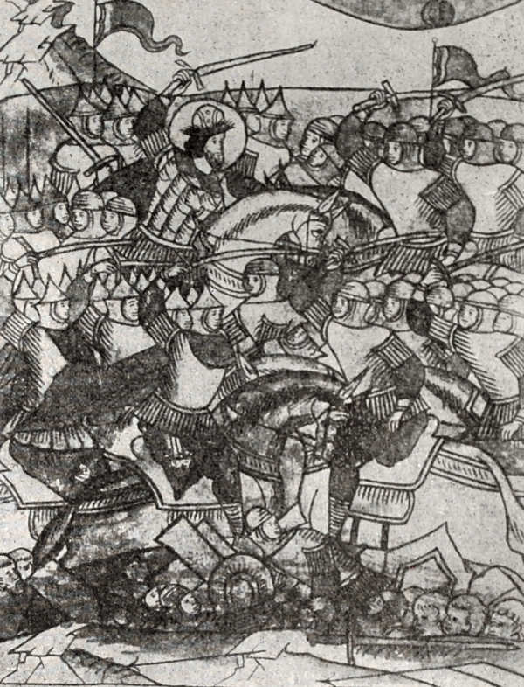***Невское побоище***

Первый подвиг, за который Александр Ярославович и получил своё прозвище — легендарное Невское побоище. Дружина Невского разбила шведов в устье реки Ижоры. Князь лично участвовал в битве и  »самому королю възложи печать на лице острымь своимь копиемь», то есть нанёс копьём тяжкие телесные шведскому предводителю Биргеру. Считается, что победа Невского предотвратила потерю Русью берегов  Финского залива и остановила шведскую агрессию на новгородско-полоцкие земли. Стоит признать, что битва не отличалась особой масштабностью, скорее это была спецоперация, в которой дружина князя захватила стратегическое и тактическое преимущество, неожиданно напав на шведов.

***Александр vs немцы***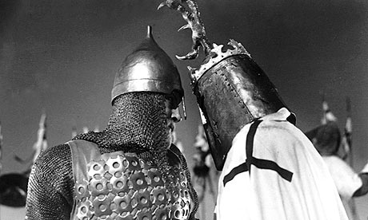

После возвращения с Невской битвы Александр вернулся в Новгород, но поссорился с боярами и вынужден был отбыть в Переславль-Залесский. Тем временем необычайную агрессию проявляли немцы, взявшие Изборск, Псков, землю вожан и Копорье. Когда супостаты приблизились к Новгороду, пришло время обратиться за помощью к Ярославу. Ярослав хотел отправить на помощь младшего своего сына Андрея, но новгородцы настояли на кандидатуре Александра. В 1241 году Александр очистил новгородские земли от немцев. в 1242 году, дождавшись владимирскую помощь (во главе с Андреем), освободил Псков.

***Ледовое побоище***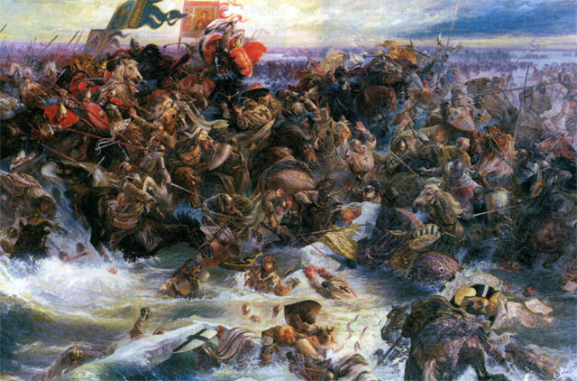

Решающее сражение против Ливонского ордена произошло на Чудском озере, зимой 1242 года. Исторически важное сражение, в котором войска Невского одержали решительную победу, остановило немецкую агрессию. Подробности этого столкновения детально описаны, каждый школьник знает про то, как немцы шли «свиньёй» и рыцари, облачённые в тяжёлые доспехи, пошли под лёд Чудского озера. По преданию, русские 7 вёрст преследовали немцев по льду. По условиям мира Орден отказался от всех недавних завоеваний и уступил новгородцам часть Латгалии.

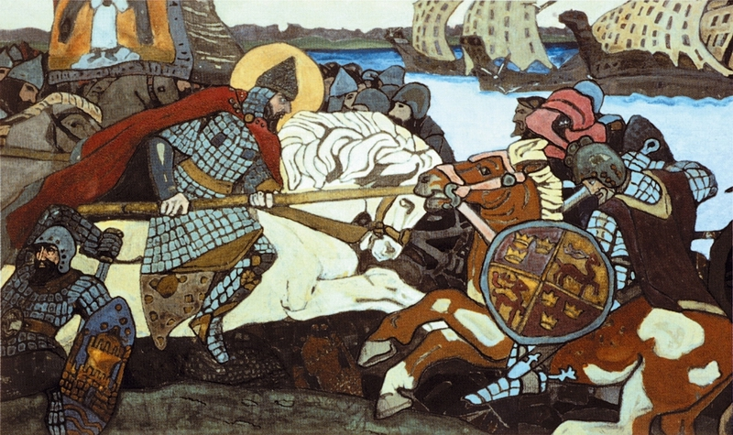***Невский vs литовцы***

В 1245 году литовское войско под предводительство Миндовга напало на Торжок и Бежецк. Александр с новгородским войском взял Торопец, где убил почти десять литовских князей.  После взятия Торопца Александр отпустил новгородцев домой и уже своими силами (силами своего двора и дружины) догнал и полностью уничтожил литовские войска у озера Жизца. На обратном пути Невский разбил ещё один литовский отряд по Усвятом. Дружина Невского была грозной силой, одно упоминание о нём наводило на недругов страх. Такая слава не могла не дойти до великого хана. Отец Невского, Ярослав, был отправлен в Каракоруме, и Невского «вызвали » в Орду к Батыю.

***Невский vs католики***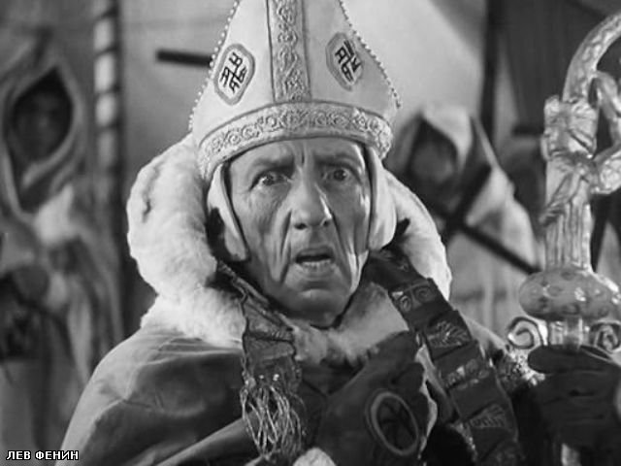

Александр Невский был причислен к лику святых не столько за свои ратные подвиги и неоднократное проявление преданности интересам Руси, сколько за то, что пресёк попытку католиков насадить свою веру. Папа Иннокентий IV послал к Невскому своих кардиналов, которые,в итоге, ушли от Невского не солоно хлебавши, прослушав пламенную речь, не лишённую риторических оборотов:  «От Адама до потопа, от потопа до разделения языков, от смешения языков до начала Авраама, от Авраама до прохождения Израиля сквозь Красное море, от исхода сынов Израилевых до смерти царя Давида, от начала царства Соломонова до Августа царя, от начала Августа и до Христова Рождества, от Рождества Христова до Страдания и Воскресения Господня, от Воскресения Его и до Восшествия на небеса, от Восшествия на небеса и до царства Константинова, от начала царства Константинова до первого собора, от первого собора до седьмого — все то хорошо ведаем, а от вас учения не принимаем».

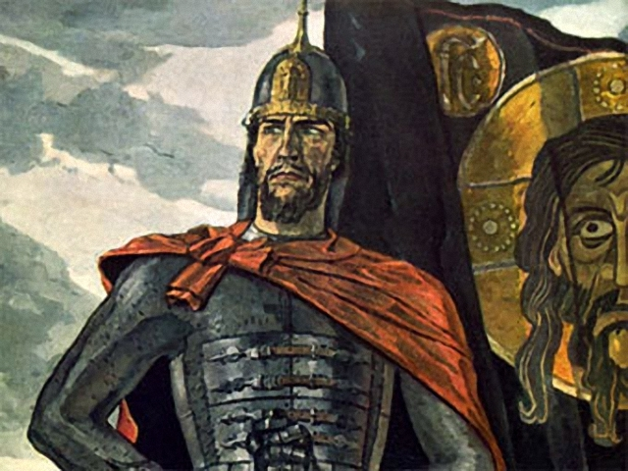***Невский-дипломат***

Александр Невский был не только успешным полководцем, но и хорошим дипломатом, заключавшим важные договора. Около 1251 года Александр заключил договор между Новгородом и Норвегией об урегулировании пограничных споров и разграничении в сборе дани с огромной территории, на которой проживали карелы и саамы. Между 1259 и 1262 годами, Александр заключил договор о торговле с «Готским берегом» (Готландом), Любеком и немецкими городами. Этот договор сыграл важную роль в истории русско-немецких отношений и оказался весьма долговечным (на него ссылались даже в 1420 году).

***Невский святой***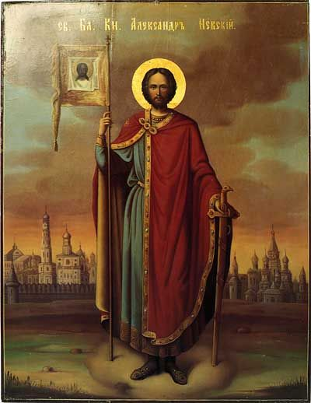

Кроме своих ратных подвигов, Невский совершал и подвиги духовные. Он укреплял православную веру,  активно способствовал распространению православия на Север, среди поморов.  После страшного Неврюева разорения Невский позаботился о восстановлении разрушенного Владимира и других русских городов. Князь «церкви воздвиг, города отстроил, людей разогнанных собрал в дома их», — свидетельствует автор княжеского Жития. Особую заботу князь проявлял по отношению к Церкви, украшая храмы книгами и утварью, жалуя их богатыми дарами и землей.